|  |  |  |  |  |  |
| --- | --- | --- | --- | --- | --- |
| *Number of Thread* | ***1*** | ***2*** | ***4*** | ***8*** | ***16*** |
| **Lock** | 1204 | 1164 | 1174 | 1295 | 1275 |
| **Lock Free** | 782 | 605 | 756 | 900 | 950 |
| **BackOff** | 793 | 626 | 782 | 994 | 1078 |

**2019 멀티코어 숙제12 보고서**

2013180038 조태준

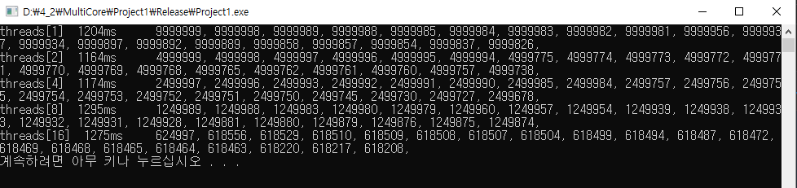

그림 - Lock

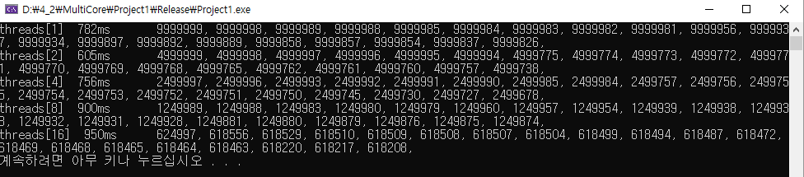

그림 – Lock Free

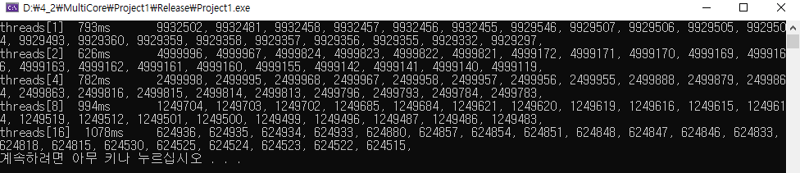

그림 3 – Lock Free BackOff

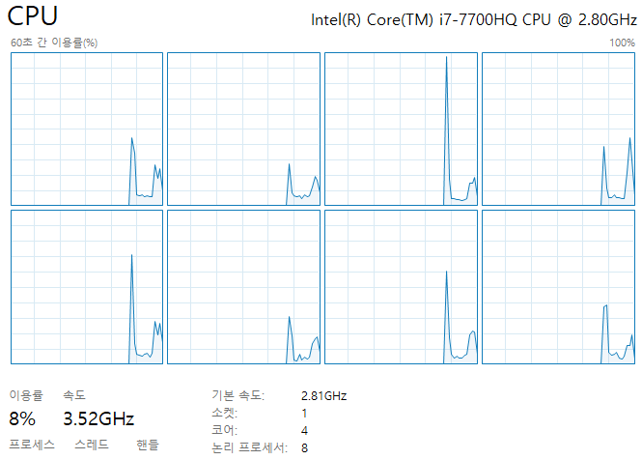

그림 - CPU 정보